**关于组织参加香港国际授权展的通知**

2019年1月7至9日将在香港会议展览中心举行“第十七届香港国际授权展” ，该展是亚洲最大授权业展览。

同时召开【亚洲授权业会议】，该会议是一个聚焦亚洲的国际授权业会议，汇聚环球顶级授权业人士及亚洲企业家，以共同推动授权业在亚洲地区继续发展。会议协助参加者扩展人脉商网、收集最新市场资讯、探索中国以至亚洲各地的授权新机遇。（详情请见附件1）

深圳市版权协会将于**2019年1月7日**免费组织会员前往香港会议展览中心参加第十七届香港贸发局香港国际授权展。每位报名参加将享有以下优惠：

1、免费获得价值1560港币入场证一张，除香港贸发局香港国际授权展外，可参观同期举行的香港贸发局香港玩具展，香港贸发局香港婴儿用品展和香港国际文具展。

2、与超过1000个不同种类的大热品牌项目代表商讨合作，如多啦A梦、B. Duck、Hello Kitty、海绵宝宝、麦唛麦兜、迷你兵团(Minions)、超人、Van Gogh Senses、牛津大学、中国国家博物馆、Nickelodeon、20世纪福斯、法国网球公开赛、美国国家篮球总会(NBA)等。

3、参加亚洲授权业会议，国际及本地的资深授权业人士将分析最新市场趋势及行业的最新发展，以及如何掌握亚洲的授权商机；有机会与超过22,500名来自世界各地的业者交流。

4、提供单程从深圳到香港的免费大巴,回程需自理。

欢迎感兴趣的会员踊跃报名参加，请于**2018年12月11日17:00**前将报名回执（附件2）填写好发送至**szcopyright@163.com**，联系人：叶文洁/张春凤 电话：86546257/26920325 ，具体免费乘车信息和集合点信息另行通知，报名参加前请关注**港澳通行证**是否有效。

深圳市版权协会

二〇一八年十一月二十七日

**附件1：**

**亚洲授权业会议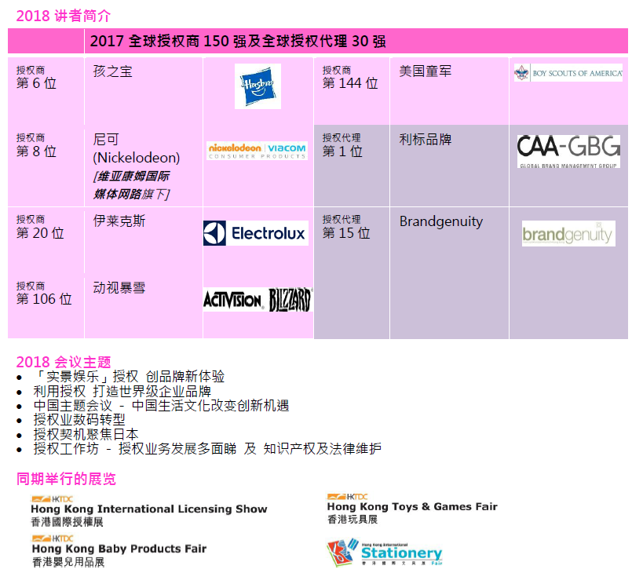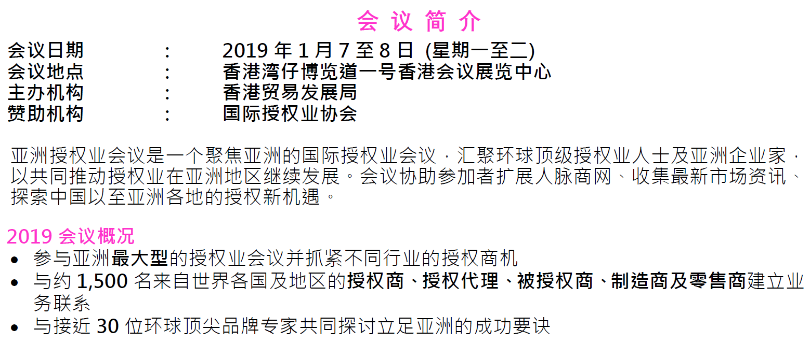简介**

查询更多资料，请浏览大会网站： [**http://www.hktdc.com/asianlicensingconference**](http://www.hktdc.com/asianlicensingconference)

电话：**(852) 1830 668** 电邮：**alc@hktdc.org**